训练：验证：测试：7:1:2

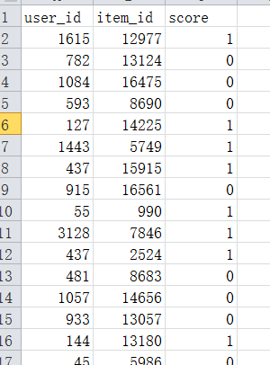

学号/题目序号/得分

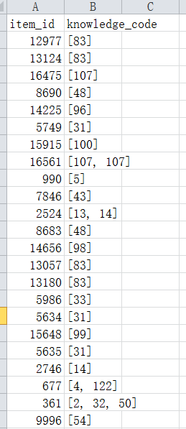

题目/知识点